Министерство образования Российской Федерации

Пензенский государственный университет

Кафедра «Вычислительная техника»

**ОТЧЕТ**

по лабораторной работе №2

по курсу «Программирование»

на тему «Функции ввода-вывода»

Вариант 10

Выполнили:

студенты группы 22ВВ1

Евдокимов Р.Е.

Черников К.А.

Принял:

к.т.н., доцент Патунин Д.В.

Пенза 2022

### Название

Функции ввода-вывода

### Цель работы

### Изучение функций ввода-вывода и получение навыков организации простейшего ввода - вывода данных.

### Лабораторное задание

### Выбрать задание, соответствующее номеру варианта и содержащее исходные значения переменных различных типов.

### 2. Составить программу, осуществляющую ввод и вывод исходных данных. Ввод и вывод сопроводить комментариями.

3. Выполнить программу на ЭВМ.

### Описание метода решения задачи

1.ввод символа ‘J’ и его вывод в символьном виде и в виде кода (формат %с);

2.ввод строки символов ‘Меня зовут Петр Грозный’ (длина не менее 15 символов, строка должна состоять минимально из 2-х слов), определение ee длины и вывод строки символов с указанием ее длины (формат %s);

3.ввод двух целых десятичных чисел 573, -942 и их вывод в десятичном (формат %d) и шестнадцатеричном (формат %x)виде с использованием специального коэффициента длины выводимого числа и без коэффициента (вывод с левой позиции поля заданной ширины , вывод с заданной минимальной шириной поля, вывод со смещением числа вправо);

4.ввод двух чисел с плавающей точкой 358.904, -357.986 и их вывод в десятичной (формат %f) и экспоненциальной (формат %e) формах заданной точностью (не менее трех знаков после десятичной точки);

5.ввод целого беззнакового числа 468 и его вывод в виде десятичного целого без знака (формат %u), восьмеричного целого без знака (формат %o),

шестнадцатеричного целого без знака(формат %x).

### Листинг

### [#define](https://vk.com/im?sel=250331897&st=%23define) _CRT_SECURE_NO_WARNINGS [#include](https://vk.com/im?sel=250331897&st=%23include) <Windows.h> [#include](https://vk.com/im?sel=250331897&st=%23include) <stdio.h> int main() { SetConsoleCP(1251); SetConsoleOutputCP(1251); char a, strok[30]; float c, d; int e,f,g; printf("Введите символ и строку(через пробел): "); scanf("%c", &a); gets(strok); printf("\nВведите два целых десятичных числа: "); scanf("%d %d", &f,&g); printf("\nВведите два числа с плавающей точкой: "); scanf("%f %f", &c, &d); printf("\nВведите целое беззнаковое число: "); scanf("%d", &e); printf("\nСимвол: %c\nСимвол в виде кода: %d\n", a, (int)(a)); printf("\nСтрока: %s\nДлина строки: %d\n", strok, (strlen(strok)-1)); printf("\nВывод целого числа в десятиричном виде: %d\nВ шестнадцатиричном виде: %x\nВывод целого числа в десятиричном виде: %d\nВ шестнадцатиричном виде: -%x\n",f,f,g,(abs(g))); printf("\nЧисла с плавающей точкой в десятичной форме: %0.3f, %0.3f\nВ экспоненциальной: %e, %e\n", c, d, c, d); printf("\nЧисло в виде десятиричного: %u\nВосьмиричного: %o\nШестнадцатиричного: %x\n",e,e,e); system("pause"); return 0; }

### Пояснительный текст к программе

Переменная a служит для ввода единичного символа.

Переменная strok служит для ввода строки.

Переменные c и d – это числа с плавающей точкой.

Переменные f и g – это два целых десятичных числа.

Переменная e – это целое беззнаковое число.

### Схема программы

начало

a

strok

c, d

f, g

e

конец

а, а в виде кода

strok, длинна

c,d в 16-ом. 8-ом

f,g в

10-ом,экс.

e в 10, 8, 16-ом

### Результаты работы программы

Результаты работы программы показаны на рисунке 1.

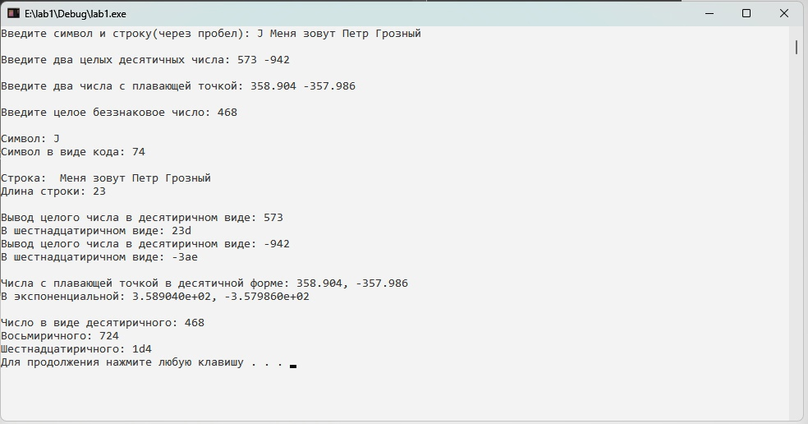

**Рисунок 1 — Результаты работы программы**

### Выводы

### В ходе лабораторной работы были изучены функций ввода-вывода и получены навыки организации простейшего ввода - вывода данных.

Получили опыт в создании проектов в среде Microsoft Visual Studio, научились писать и отлаживать линейные программы на языке Си.